朝陽科技大學 114年度高教深耕計畫
多元微型課程成果報告
開課學期：113學年度第2學期
開課單位: 管理學院 行銷系
課號 | 1132123 |  | 課程 類型 |  | □知識型  ■實作型  □參訪型 | 學生數 | 10
課程名稱 | AI影音生成與剪輯 |  |  |  |  | 問卷數 | 10
 |  |  |  |  |  | 總授課節(時)數 | 2
課程聯絡教師 | 陳育珩
課程表
授課日期 |  | 授課時間 |  |  |  | 主講人
114/4/22(二) |  | 15:30~17:20 |  |  |  | 陳育珩
學習目標(以條例式陳述)
- 了解AI在影音製作中的應用原理與發展趨勢。
- 操作Recraft 、LumaAI影片生成工具。
- 使用AI工具完成一段簡短的影片生成或轉場製作。
- 熟悉基本影片剪輯操作（如剪輯、配音、字幕、轉場）。
- 掌握AI語音轉字幕、圖像生成輔助剪輯的流程。

內容概述及成效
本課程以「AI影音生成與剪輯」為主題，設計兩小時密集學習體驗，目的讓學生快速掌握人工智慧在影音製作中的應用方式與實務操作。課程首先介紹AI在影音產業中的發展趨勢與代表性應用案例，讓學生了解其創意潛能與未來發展。接著，學生將實際操作AI影片生成工具（如Recraft.ai、LumaAI），體驗如何透過簡單的文字指令快速產出動畫或影像內容，進一步熟悉AI內容生成的工作邏輯與創作流程。在此基礎上，課程引導學生使用剪輯平台（如Clipchamp、CapCut）進行影片編排、字幕配音與轉場效果的增強，並融入AI語音、圖像辨識與智能剪輯技術，提升影片表現力。最後，學生完成一支30秒的AI短影片
透過本課程，學生不僅能快速培養AI影音製作技能，更能理解其在行銷領域的應用潛力，為日後跨域創作與專題製作奠定基礎。

活動照片
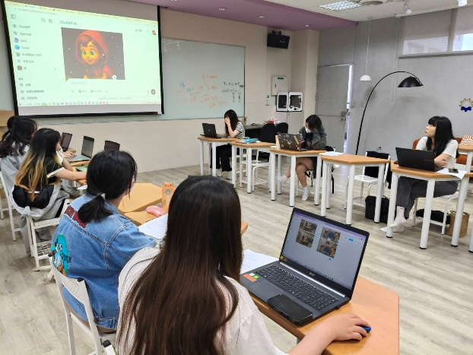 |  |  |  | 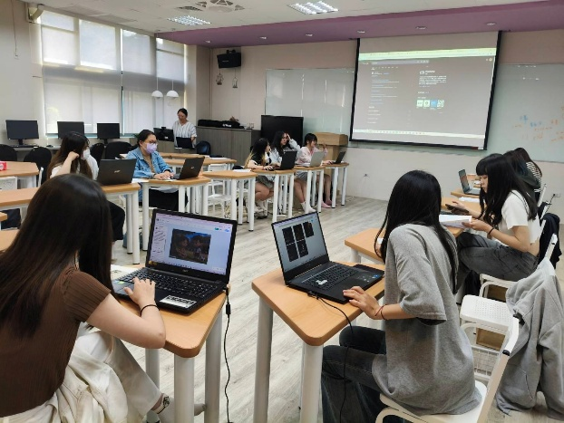
114/4/22活動照片 |  |  |  | 114/4/22活動照片
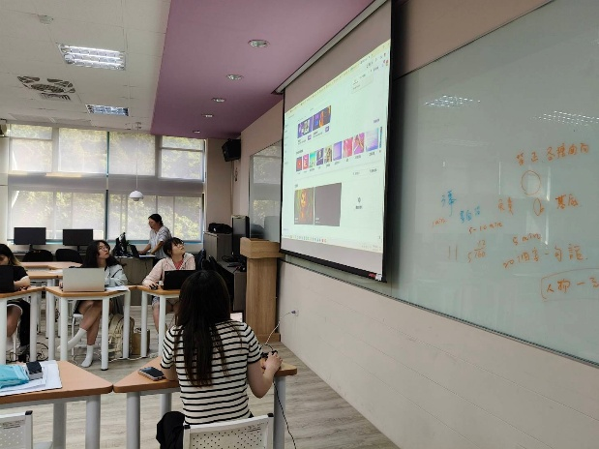 |  |  |  | 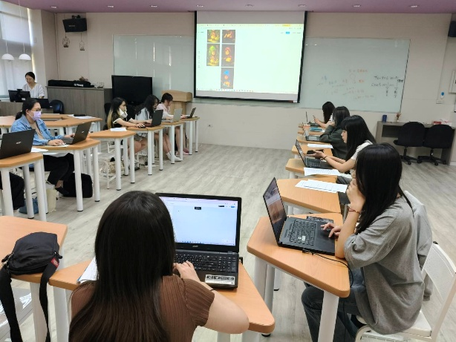
114/4/22活動照片 |  |  |  | 114/4/22活動照片
注意事項：
- 請至資訊系統→微型課程系統(綠色)→查看報名學生名單，審核學生通過與否。
- 紅字部分為範例，填寫報告時，請將範例刪除或覆蓋並反黑再列印。
- 課程表及活動照片欄位請依實際需求自行增列/刪除欄位。
- 請於課程結束後2周內繳交至課務組，最遲於114年6月20日(五)前繳交，電子檔寄至t5190728@cyut.edu.tw。
承辦人簽章： |  |  |  | 單位主管簽章：

